UniPortfólio

Especificação de Caso de Uso: Gerenciar Atividade do Usuário

Versão <1.0>

Histórico da Revisão

|  |  |  |  |
| --- | --- | --- | --- |
| **Data** | **Versão** | **Descrição** | **Autor** |
| 10/04/2016 | 1.0 | Preenchimento Inicial | Erick Moraes |
| 14/09/2016 | 1.0 | Atualização das imagens do sistema | Erick Moraes |
|  |  |  |  |
|  |  |  |  |

Índice

1. Breve Descrição 4

2. Fluxo Básico de Eventos 4

2.1 Fluxo Básico – Cadastrar Atividade do Usuário 4

2.2 Fluxo Básico – Listar Atividade do Usuário 4

3. Fluxos Alternativos 4

3.1 Cadastrar Atividade do Usuário 4

3.1.1 Dados inválidos ao cadastrar Atividade do Usuário 4

3.1.2 Inclusão de atividade repetida para o usuário 4

3.2 Listar Atividade do Usuário 5

3.2.1 Alterar atividade do usuário 5

3.2.2 Cancelar alteração de atividades do usuário 5

3.2.3 Dados inválidos ao alterar atividade do usuário 5

3.2.4 Excluir atividade do usuário 5

3.2.5 Cancelar exclusão de uma atividade do usuário 5

3.2.6 Atividade do usuário sendo utilizado por outro recurso 5

3.2.7 Botão “Nova Atividade” 5

4. Cenários Chave 6

4.1 Cenário de Inclusão 6

4.2 Cenário de Alteração 6

5. Condições Prévias 6

5.1 Login 6

6. Condições Posteriores 6

7. Requisitos Especiais 6

8. Informações Adicionais 6

Especificação de Caso de Uso: Gerenciar Atividade do Usuário

# Breve Descrição

Este caso de uso permite que o Gerente de Projetos consiga gerenciar as atividades de um usuário. O agente neste caso de uso é o Gerente de Projetos.

# Fluxo Básico de Eventos

O caso de uso se inicia quando o Gerente de Projetos cadastra, altera ou exclui uma atividade do usuário no sistema, acessando pelo menu: Cadastros > Usuários > Selecionar usuário (Visualizar).

## Fluxo Básico – Cadastrar Atividade do Usuário

O sistema apresenta uma tela listando todas as atividades do usuário cadastradas e entra no seguinte fluxo:

O Gerente de Projetos clica no botão "Nova Atividade" dentro do menu " Cadastros > Usuários > Selecionar usuário (Visualizar).".

1. O sistema exibe um formulário em branco.
2. O Gerente de Projetos preenche a atividade daquele usuário.
3. O sistema válida se todas as informações foram preenchidas corretamente e salva a nova atividade do usuário.
4. O sistema volta para a tela de listagem de atividades do usuário exibindo a seguinte mensagem em verde: "Registro criado com sucesso.".

## Fluxo Básico – Listar Atividade do Usuário

O sistema apresenta uma tela listando todas as atividades do usuário cadastradas e entra no seguinte fluxo:

1. O Gerente de Projetos abre a tela de atividades do usuário pelo menu Cadastros > Atividade do Usuário.
2. O sistema exibe a lista de todas as atividades do usuário cadastradas no sistema.

# Fluxos Alternativos

Serão listados a seguir os comportamentos alternativos ao caso de uso Gerenciar Atividade do Usuário.

## Cadastrar Atividade do Usuário

Será apresentado o fluxo alternativo relacionado a funcionalidade de cadastrar Atividade do Usuário.

### Dados inválidos ao cadastrar Atividade do Usuário

Caso durante a execução do fluxo básico de "Cadastrar Atividade do Usuário", no momento de validação dos campos do formulário o campo com preenchimento incorreto ficará com a coloração vermelha, com um ícone de inválido ("X") e irá apresentar o erro logo abaixo do campo.

### Inclusão de atividade repetida para o usuário

Caso durante a execução do fluxo básico de “Cadastrar Atividade do Usuário”, ele irá checar se aquele usuário já possui a atividade escolhida e então irá apresentar a seguinte mensagem em vermelha com um ícone de inválido (“X”): “Cód. Atividade : X já existente para este usuário.”.

## Listar Atividade do Usuário

Será apresentado o fluxo alternativo relacionado à funcionalidade de listar atividade do usuário.

### Alterar atividade do usuário

1. O usuário localiza nas atividades do usuário listadas a que deseja alterar.
2. Clica no botão que representa alteração (Ícone de lápis).
3. O sistema carrega o formulário com todos os campos de atividade do usuário já preenchidos e livres para alteração.
4. O usuário altera os dados da atividade do usuário.
5. O usuário clica no botão "Salvar".
6. O sistema valida todas as informações.
7. O sistema redireciona para a página de listagem de atividades do usuário exibindo uma mensagem em verde escrito: "Registro alterado com sucesso.".

### Cancelar alteração de atividades do usuário

Caso no fluxo alternativo “Alterar atividade do usuário” o usuário cancele a operação o sistema irá redirecionar o usuário para a tela de listagem de atividade do usuário.

### Dados inválidos ao alterar atividade do usuário

Caso durante a execução do fluxo alternativo "Alterar atividade do usuário", no momento de validação dos campos do formulário o campo com preenchimento incorreto ficará com a coloração vermelha, com um ícone de inválido ("X") e irá apresentar o erro logo abaixo do campo.

### Excluir atividade do usuário

O usuário busca dentro da listagem de atividades do usuário a que deseja excluir. Clica no botão referente à exclusão (Ícone de lixeira), o sistema então irá solicitar confirmação, verifica se existe algum recurso que utiliza a atividade do usuário escolhida, então caso tudo de certo o recurso é excluído sem possibilidade de retorno.

### Cancelar exclusão de uma atividade do usuário

Caso no fluxo alternativo "Excluir atividade do usuário" o usuário cancele a exclusão o sistema irá fechar a janela auxiliar não excluindo o registro.

### Atividade do usuário sendo utilizado por outro recurso

Caso o sistema no momento da exclusão de uma atividade do usuário verifique que a atividade do usuário selecionada já foi utilizada por algum outro recurso ele volta para a tela de listagem de atividades do usuário e apresenta a seguinte mensagem em vermelho: "Falha ao excluir registro, ele está sendo utilizado por outro recurso.".

### Botão “Nova Atividade”

Caso o usuário clique no botão "Nova Atividade", o sistema irá redirecionar o usuário para a tela de cadastro de atividade do usuário.

# Cenários Chave

## Cenário de Inclusão

O cenário de inclusão será feito quando o Gerente de Projeto acessar a página de cadastro de atividades de um usuário do sistema e deverá preencher as informações necessárias para a realização do cadastro.

## Cenário de Alteração

O cenário de alteração é idêntico ao de inclusão, porém você acessará a tela já preenchida e livre para alteração.

# Condições Prévias

## Login

O usuário deverá estar logado no sistema para conseguir utilizar as atividades de um usuário.

# Condições Posteriores

As condições posteriores serão determinadas durante a próxima iteração.

# Requisitos Especiais

Nenhuma até o momento.

# Informações Adicionais

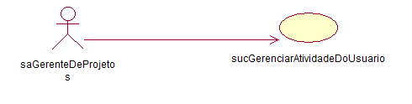

Figura 1 - Caso de Uso

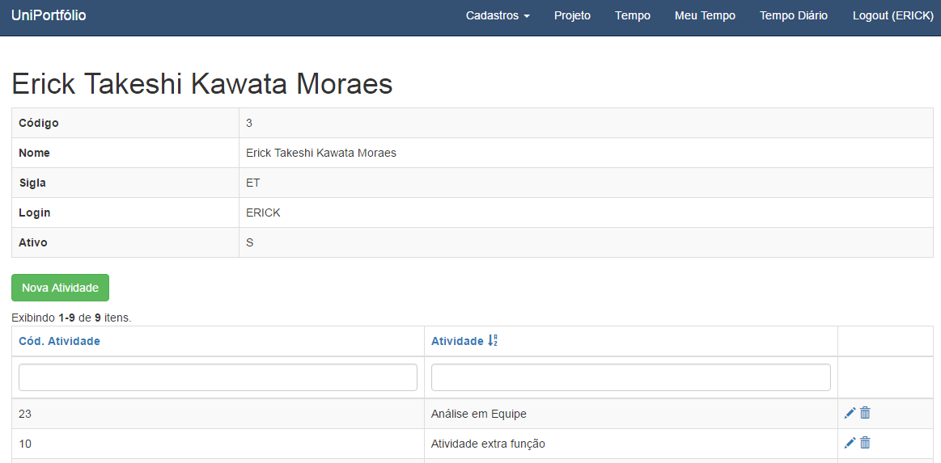

Figura 2 - Gerenciar Atividade de um Usuário (Seleção)

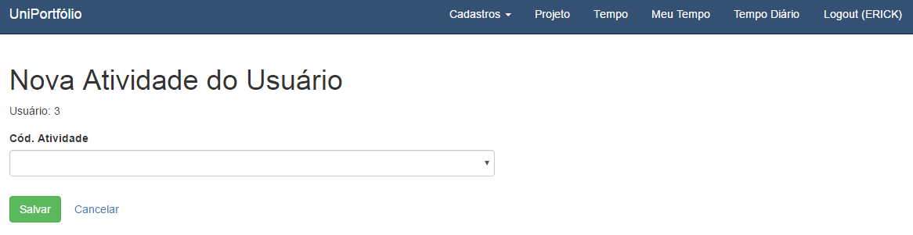

Figura 3 - Gerenciar Atividade de um Usuário (Cadastro)